里山の会週刊ニュース 2016年1月1日 597号
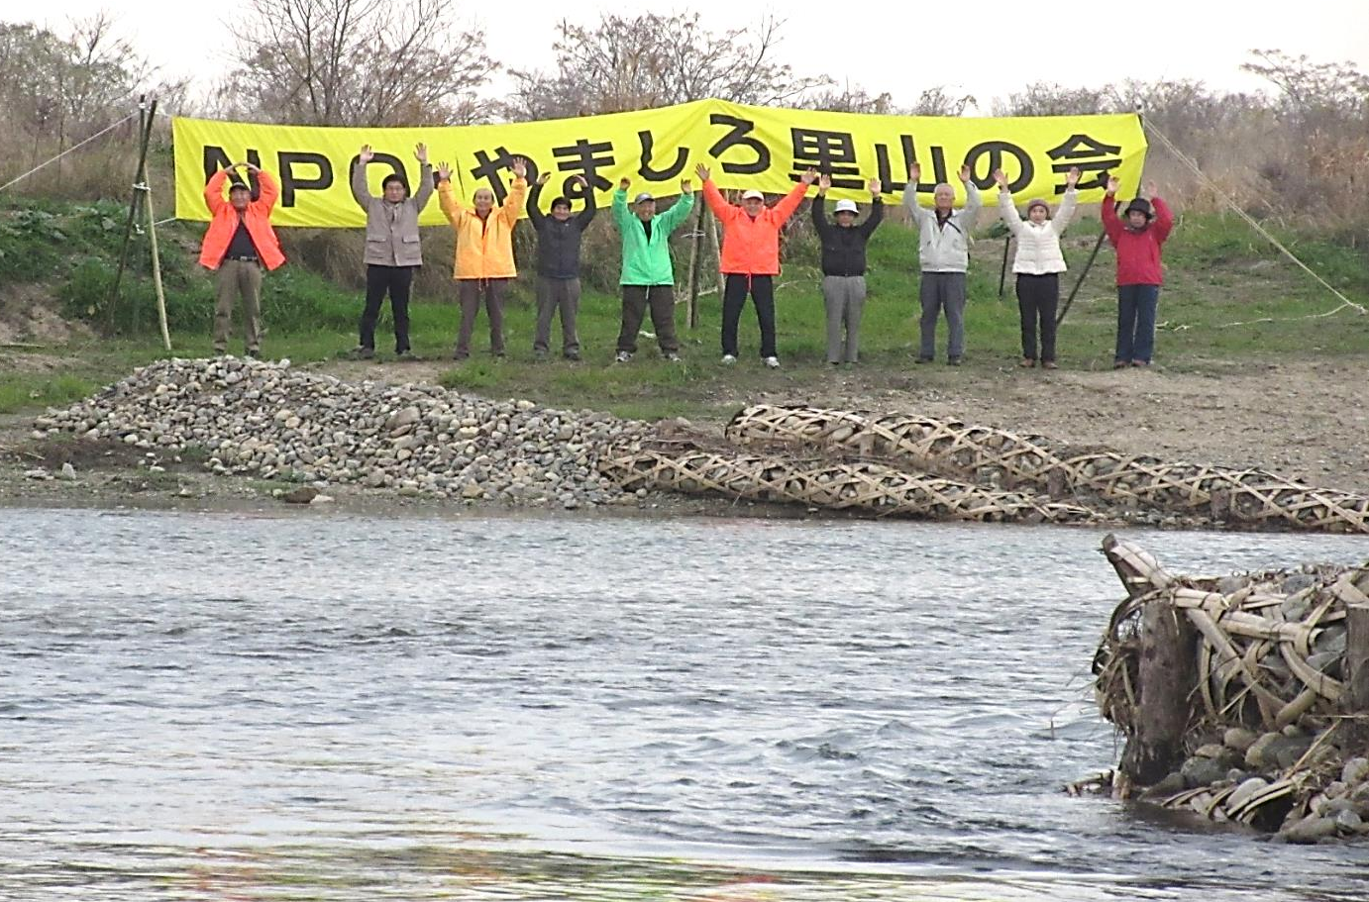
謹賀新年
2016年元旦

おめでとうございます 2016年も更なる躍進をめざします。応援をよろしくお願いします。今年は結成20年の節目、幅広い躍進の新年としましょう 理事長 深田三郎
竹蛇籠は素晴らしい成果物です。観察台の実現で里山農園での成果を期待します。桜谷先生のご指導を得て充実した活動を実現しましょう 副理事長 播川司
押し寄せる年齢からくる体力の劣化を補うよう、気力の充実こそ第一番として皆様と活動に励みます。
常務理事 山村武正
里山農園の整備に尽力いただきありがとうございました。さらに朝市などにおいしい食物の連続提供目指した一年を目指そうと頑張ります。 副理事長 大村幸正
時の経過はあっという間で、もう大学学部卒業です。お世話になった木津川や里山の皆さんに恩返しができるよう、今年も足を運びます。よろしくお願い申し上げます。 学生レンジャー 小林慧人

学生レンジャー 小林慧人
木津川での親水施設の実現は今必要です。また木津川流域センターの内容充実を進め木津川資料館への発展を目指したいと思います。
河川レンジャーアドバイザー 福井波恵

この四月には入会して7年目を迎えます。環境部を立ち上げ毎年会員の皆様の協力のもと、木津川とその支流の水質調査に取り組んできました。水質調査は継続してこそ価値が出てきます。今年も続けますので、よろしくお願いします。 理事 山田信人
学生の間に貴重な経験が出来ることへの感謝の気持ちを忘れず、木津川をより身近に感じられるような活動を展開します。
学生レンジャー 北野大輔

学生レンジャー 北野大輔

会員の皆様 おめでとうございます。
20周年の節目 皆さん元気出して里山の行事にお出かけください。私も元気でお手伝いがしたい。 理事 森島 保
年末には持病など2年続きの事故でした。今年は里山の会20年で記念誌「木津川の植物集」の発刊を成功させるよう力を集中します。 植物世話役 伊藤千恵子

表だった牽引はむつかしいですが、お手伝いはいつでもさせていただきます。竹蛇籠つくりに高知県や他府県から多くの人が来られ驚きました。 理事 森幾久子
結成２０周年、おめでとうございます。
パソコン力を駆使して、過去を振り返り
さらなる発展のために、仲間と一緒に活動していきたい。 理事 坂田一郎

理事 坂田一郎

農園らしい景色に変わりました。いい作物が出来て、みんなで楽しい時間が過ごせて、絆が深められるよう頑張っていきます。
農園の世話役 芳川禮子
ササユリが咲き、オオムラサキが生まれ育つ「やましろ里山農園」。いろいろな楽しみ方が見つけられます、創れます。
会員 小泉道夫

河川レンジャー 小泉道夫

数多くのイベントに康太と一緒に参加しています。子どもの成長にとってもいい経験を積むことが出来ます。内容の充実に期待しています 参加者代表 中西カヨ
七草粥に始まって各行事に参加。特に10月初めから取り組み11月末に完成させた観察台が印象的です。登り初めを行ったときには感動しました。来年は趣味の腹話術やマジックを通して参加しようと思います。観察台を作った 有田勉

里山農園に新しく教育棟と展望台とが完成し、そこで虫達との出会いを求めて観察会をし、展望台から玉虫やオオムラサキの飛翔が眺められたら素晴らしいことと思います 昆虫観察世話人 金田徹
今年の近畿子どもの水辺交流会の会場が奈良なので夢中です。主婦世話役と三役四役です。里山の会にもしっかり関わりたと思います 河川レンジャ＾田中実知世

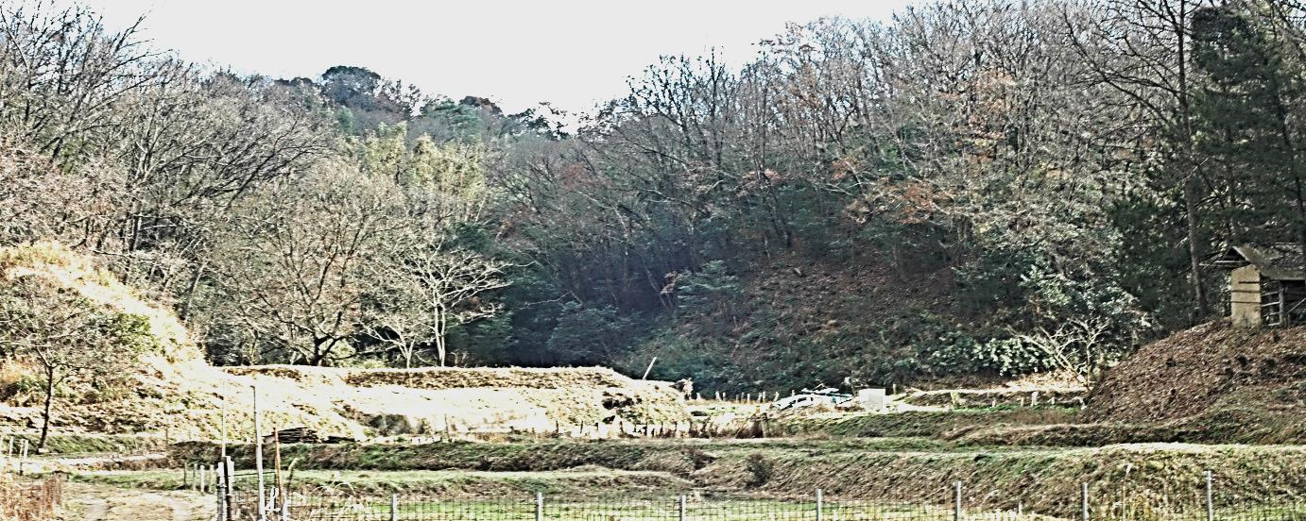
里山農園のさらなる充実を
トイレの実現を目指しましょう

今年もよろしく
●年末餅つきとしめ縄つくり 27日24名の参加で楽しくつきあげ、しめ縄も作り上げました。この朝はこの冬一番の寒さの厳しく東北や北海道ではすごい吹雪が続いているようで、明日も強風が吹き荒れるということでした。会場の流域センターには8時50分には深田さんが到着されて開錠をお待ちいただいていました。やる気満々です。重たい臼を据付けて中心を決定します。寺田の安田さんから借用してきた移動式の「おくど」さんと、一休ケ丘自治会の3基、合計4台の蒸器を据えつけます。洗ってきたもち米の置場所、餅を丸める場所、その他必要物の置場所、そしてプロパン窯の設置が整い4基の釜に水を満杯にして着火です。「おくどさん」には割り木を使って燃やします。集まってきた皆さんに、「おくどさん」の説明、石油やプロパン、都市ガスの無い時代には山で切ってきた柴が唯一の燃料だったこと、そして田舎では「おくどさん」でご飯を炊いていたこと、毎朝お母さんは子どもたちが起きる1時間前にご飯を炊いて、朝食を作っていたことなどを話し、親に感謝したと説明。釜戸での薪を使っての燃やし方、そして煙突の役割についてなども解説しました。蒸器へのもち米の入れ方を実演、実際に体験いただきました。最初の仕上りは40分ほどかかり、餅つきが始まりました。希望者のもちを先行、大人を中心に行い、その間に子どもたちはしめ縄つくりに挑戦しました。そして出来上がったころを見測って食べ放題に移り、子どもを中心の餅つきです。みんな思い思いに力いっぱい頑張ってくれました。餡入りもち、黄粉餅、おろし餅、醤油餅と4種類のもちを作っては食べて比べました。5㎏のもちは全部皆さんのお腹に入ってしまいました。今日はお腹がいっぱいになる文字通り満腹の一日でした。楽しく遊んだ満足する餅つきとしめ縄つくりでした、最後に変えるときは初めより美しくしていこうと、みんなで掃除に時間を取ってきれいにして帰路につきました。餅つきで深田さん播川さんが大奮闘していただきました。お疲れ様でした。
●納めの朝市 27日 前日に用意したコカブや大根 ミズナなど70人の皆さんがお待ちかねで大繁盛賑やかに都市納めをしました。新年には1月24日と決めて2015年度の「終朝市」を締めくくりました。今年の約半年間、月に一度の取組みでしたけれど、早朝からにも関わらず、毎回楽しみに集まっていただき、すっかり顔なじみが進み和やかな朝のひと時です。心配していた雨天も激しい雨がなく、天も味方をしてくれていた1年でした。
●里山農園 ナラ枯れの巨木3カ所を何とか伐採までこぎつけました。
これで安心して農作業が継続できるという状況ではありませんが、直接落下してくる危険なところは除去できたのではないかと思います。引き続いてオオムラサキへ樹液を供給していた10号地東側のコナラやクヌギ受講15mの巨大目10本を伐採しなくてはなりません。今回の3本の伐採を通じて明らかになったのは、立ち枯れという事態は水分の補給が全くされていないので、生木だと水分を含んでいるのでチエンソウの刃が良く切れるのですが、あまりにも固くてチエンが壊れることもありました。農園の周囲には2年以上にもなる枯れ木が増えてきて山に入るには足元は言うに及ばす頭上にも十分気を付けなければなりません。
●28日にはハイキングコースの清掃を行いました。
かなり厳しい寒い朝でした。9時30分に播川さんが事務所に見えました。事務処理をお手伝いいただき、集合地(ハイキングコースの登山口)に直行、有田さん森島さんの3人で出発、途中のコースには、ナラ枯れがここでも広がっていてコースに随分と枝が倒れています。取り除きながら進みますが、はかどらず、12時過ぎにやっと太田尾に到着、昼食休憩の後、朱知神社に到着は15:00ジャストでした。かなりの空き缶ジュース缶などを拾い集めました。コースの案内指示標識が随分と劣化し、倒れているものがたくさん発見されました。早期に手立てをしなくてはならないようです。
ところで、サイクリング大会が2016年5月に水取・高船・打田・東畑・精華のコースを7周する計画と聞いています。そのコースに私たち里山の管理するハイキングコースの登山口があります。しっかりハイキングコースの案内看板などの整備を年明け早々から実行しなければならないです。その節にはご協力をお願い申し上げます。
●29日は事務所の清掃が行われました。
蛍光灯も14本のうち満足なものは4本となるなど随分と始末をしてきました。これも全部新しく取り替え、壁や窓、周囲の草も引き抜きました。何か気分一新した雰囲気となりました。特にマラソンとの共同使用となって3年目になるので人の出入りも多く使用頻度や時間数も多くなっている証でしょう。数多くの人々による作業は一挙にことが捗りました。床のワックスも塗りピカピカになって、スリッパのすべりも随分よくなりました。皆さん心機一転した事務所にお越しください。新しい雰囲気をなって作業が気持ちよく進められるようでしょう。
●597号は新年祝賀号として多くの皆さんの抱負を頂きました。
ご感想はいかがですか、また2015年の十大ニュースのご感想もお聞かせください。お便りを期待しています。新年には600号発行が目前です。そして里山の会結成20周年です。週刊ニュースにも皆さんのお便りを掲載して楽しいニュースに発展させたいものですね。ご協力ください。お正月の過ごし方でも伝えてください。
●第8回近畿こどもの水辺1月23日
奈良市文化センターで開催 里山関係から山田レンジャー、福井レンジャー、田中レンジャーが指導する子供たち3グループが発表します。その準備に冬休みに全力を挙げています。近畿各地から集まってくる500人の皆さんの前で発表します。
●第33回京都木津川マラソン大会 第3回実行委員会2月6日(日)開催
5500人がエントリーいただきました。今年の取組みの特徴は、木津川沿添いの各自治会や区の皆さんにご案内を回覧板やチラシでお知らせいただきました。また制限時間の無い大会を継続するために、日没以後も走り続けるランナーへの伴走者の配置を取組むなど安全度の引きあげに取り組んでいます。
●七草摘みと七草粥 6日(水)午前10時 里山農園で開催、参加費一人400円 申込み不要当日受付 今年は開催場所を変更しています。間違えないようお願いします。京田辺市普賢寺水取です 普賢寺小学校前に集まってください。会場まで案内いたします。時間厳守でお越し下さい。七草を摘んでお粥を食します。

